Beskrivelse Square 270, udendørs

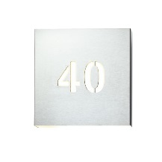
Square 270, stål
LED
Udendørs væglampe i tæthedsklasse IP45.
Kvadratisk front i rustfrit stål; overflade matlakeret (hvid, sort, grafitgrå, cortenfarve)
eller
Kvadratisk front i galvaniseret stål.
Afskærmninger i top og bund i opaliseret polycarbonat.
Mål: H: 270 mm, B: 270 mm, D: 105 mm
Med udskifteligt LED-modul, 15 el. 20 W op- og nedadlysende, 12 W nedadlysende, 2700, 3000 eller 4000 K, 90 Ra

Square 270, kobber
LED
Udendørs væglampe i tæthedsklasse IP45.
Kvadratisk front i børstet (strøgslebet) kobber. Afskærmninger i top og bund i opaliseret polycarbonat.
Mål: H: 270 mm, B: 270 mm, D: 105 mm
Med udskifteligt LED-modul, 15 el. 20 W op- og nedadlysende, 12 W nedadlysende, 2700, 3000 eller 4000 K, 90 Ra

Armaturet/producenten understøtter den cirkulære økonomi gennem:
- modulopbygget design, som muliggør reparation og genbrug
- egen serviceafdeling - tilbyder service på leverede armaturer on site
- 25 års service garanti - både gamle og nye lamper kan repareres
- Take Back ordning for bedst mulige genbrug af komponenter og materialer

